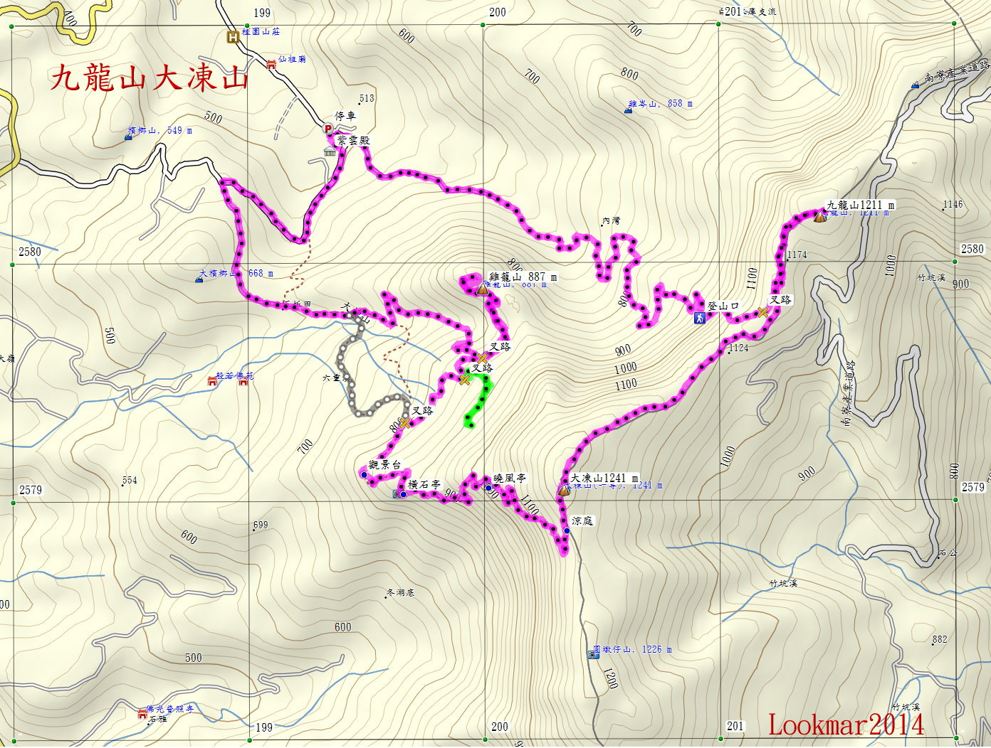

紫雲殿-登山口3.5Km 54分

登山口-九龍山 950m 49分

九龍山-大凍山1.8Km 52分

大凍山-雞籠山3.5Km 83分

雞籠山-紫雲殿 3.6Km 45分

綠色航跡—錯誤路線

**全程** 約13Km

總爬升1420m

時間約300分